I CONGRESO NACIONAL
ASOCIACIÓN ESPAÑOLA DE DERECHO DE CONSUMO
- SERVICIOS FINANCIEROS Y PROTECCIÓN DEL USUARIO-
Madrid, 30 de noviembre y 1 de diciembre de 2017
Centro Cultural Conde Duque
C/ Conde Duque 9. 28015 Madrid

Jueves 30 de noviembre

09:30. Entrega de documentación y acreditaciones.

10:30 – 11:00. Inauguración oficial.

Dª Victoria Ortega Benito
Presidenta del Consejo General de la Abogacía Española.

11:00 – 12:00. Conferencia inaugural. “40 años de consumo: de la colza a las preferentes”.

Dª Francisca Sauquillo Pérez del Arco. Abogada precursora de los derechos de los consumidores. Ex Presidenta del Consejo de Consumidores y Usuarios.

D. Andreu Misseu i Ferran. Periodista y licenciado en Derecho. Director de la Revista Alternativas Económicas.

12:00 – 12:30. Pausa café.

12:30 – 14:00. Ejecución hipotecaria y defensa del consumidor y usuario.

Dª María Eugenia Gay Rosell. Abogada y Decana del Ilustre Colegio de Abogados de Barcelona

Dª María José Achón Bruñén. Doctora en Derecho Procesal.

16:00 – 16:45. Accionistas y bonistas del Banco Popular. Acciones en defensa de los afectados.

D. Fernando Zunzunegui Pastor. Abogado especializado en regulación financiera. Profesor de Derecho del Mercado Financiero en la Universidad Carlos III.

16:45 – 17:30. Sobreendeudamiento del consumidor y corresponsabilidad de las entidades financieras.

Dª. Matilde Cuena Casas. Acreditada como Catedrática Derecho Civil Universidad Complutense y Vicepresidenta de la Fundación Hay Derecho

17:30 – 18:00 Pausa café.

18:00 – 19:30. Gastos hipotecarios y cláusula suelo. Soluciones a las cuestiones controvertidas actuales en tribunales.

D. Eugenio Ribón Seisdedos. Abogado del Ilustre Colegio de Abogados de Madrid
21:30. Cóctel.

Viernes 1 de diciembre

09:30 – 10:30. Las hipotecas multidivisa y el índice IRPH.

Dª. Rosana Pérez Gurrea. Abogada del Ilustre Colegio de Abogados de la Rioja y profesora del Máster de Abogacía UOC

10:30 – 11:15. Recuperación de entrega de cantidades a cuenta para la compraventa de vivienda en construcción. Una visión práctica de la doctrina del TS relativa a la Ley 57/1968 y la LOE.

D. Mateo Juan Gómez. Abogado Bufete Buades y Secretario de la Agrupación de Jóvenes Abogados del Ilustre Colegio de Abogados de Baleares

11:15 – 11:45 Pausa café.

11:45 – 12:30. Impugnación de la plusvalía municipal tras la declaración de inconstitucionalidad.

D/. José María Salcedo Benavente. Abogado del Ilustre Colegio de Abogados de Valencia

12:30 – 13:30. El orden público comunitario y su incidencia en el procedimiento civil en materia de consumidores

D. Jesús Sánchez García. Abogado y Presidente Comisión normativa del Ilustre Colegio de Abogados de Barcelona/CICAC

13:30 – 14:00 Conclusiones y clausura. Presentación II Congreso Nacional AEDC

ANEXO I:
SEDE DEL CONGRESO
CENTRO CULTURAL CONDE DUQUE
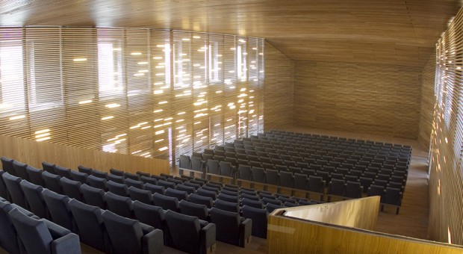
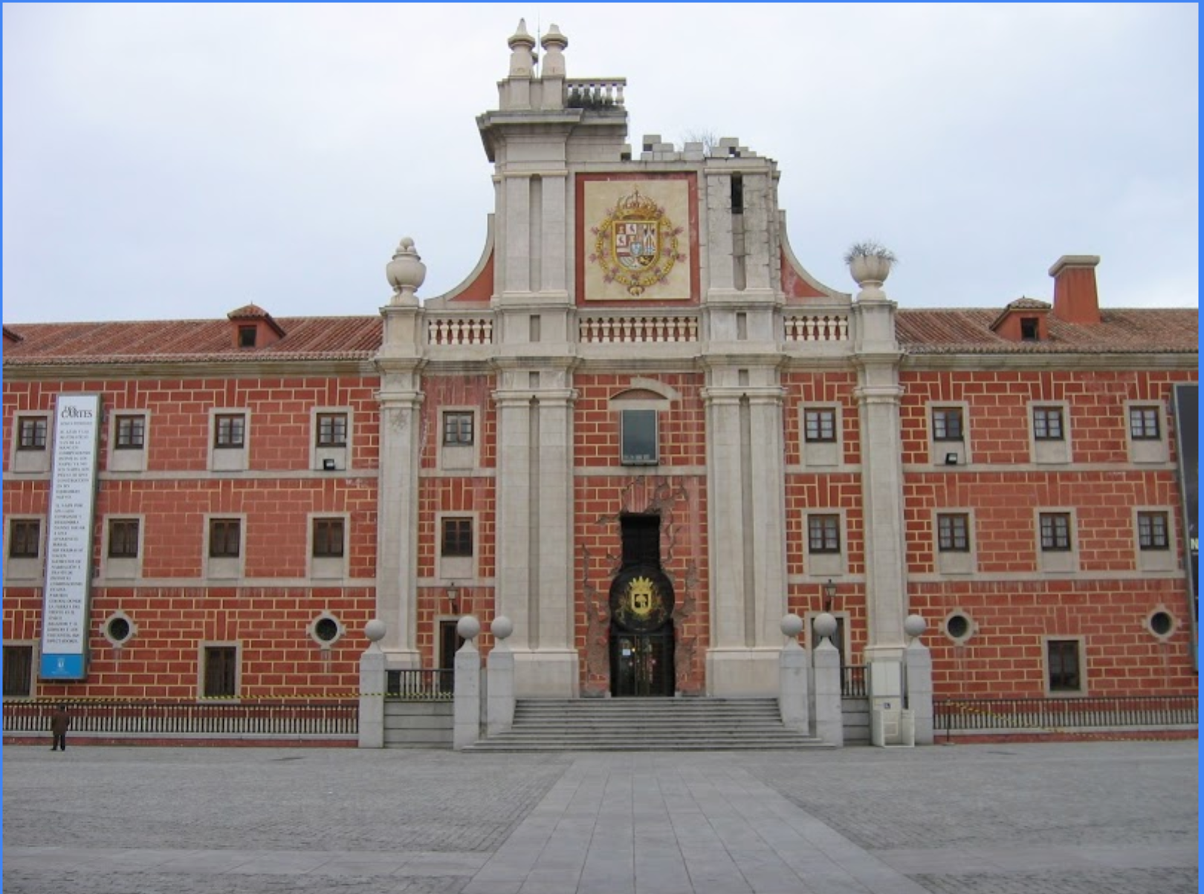

- En el Salón de Actos se desarrollan conferencias, seminarios, proyecciones audiovisuales, talleres, encuentros, presentaciones y muchas otras actividades. Se caracteriza por su versatilidad y está ubicado sobre el vestíbulo principal, desde el que tiene acceso directo. Tiene capacidad para 300 personas aproximadamente.

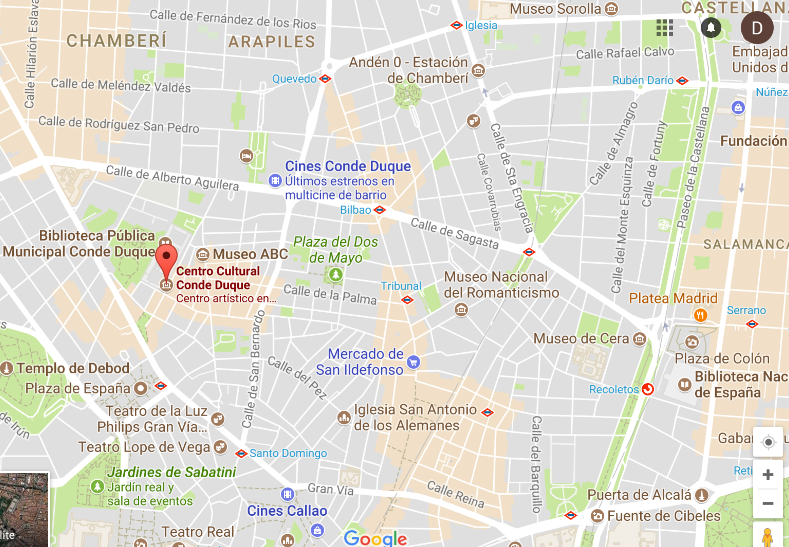

ANEXO II
PONENTES

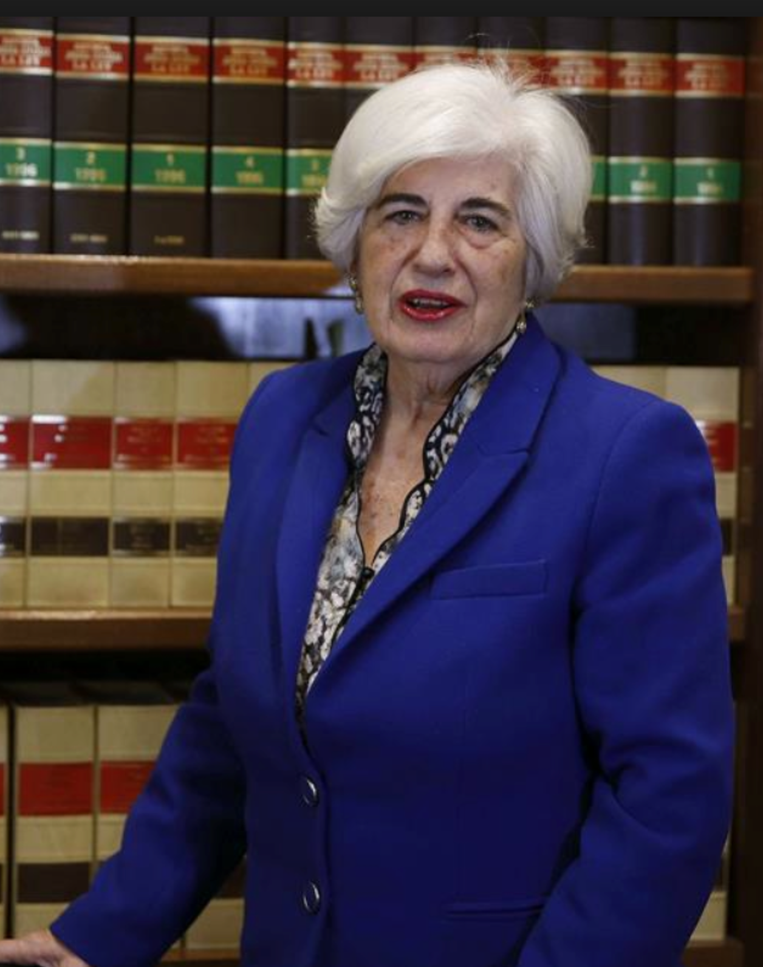
Francisca Sauquillo Pérez del Arco
Abogada y política española conocida por su activismo en defensa de las libertades democráticas, precursora de los derechos del consumidor, defensora de víctimas del envenenamiento masivo del aceite de colza. Ha sido diputada de la Asamblea de Madrid (1983-1994), Senadora (1983-1994) y Eurodiputada (1994-2004). Desde 1985 es Presidenta de la ONG Movimiento por la Paz, el Desarme y la Libertad (MPDL). Ex Presidenta del Consejo de Consumidores y Usuarios.

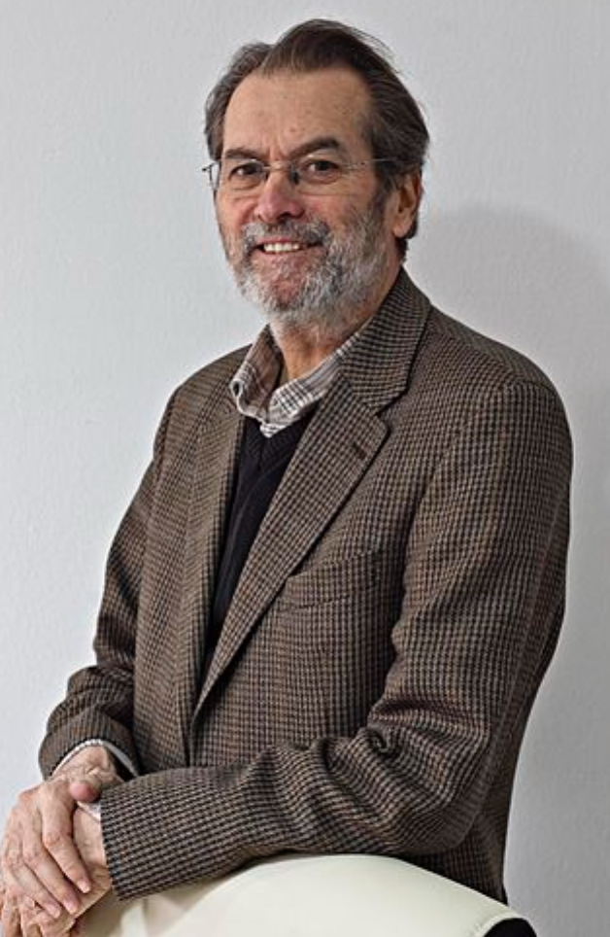
Andreu Misseu i Ferran.
Periodista y licenciado en derecho. Ha sido cofundador de El Periódico de Catalunya, trabajado como redactor jefe de economía en El País durante 30 años en Madrid, Barcelona y Bruselas. Actualmente es Director de la Revista Alternativas Económicas.

María Eugenia Gay Rosell.
Abogada especialista en derecho procesal civil. Socia del Despacho GAY-ROSELL & SOLANO. Decana del Ilustre Colegio de Abogados de Barcelona. Vocal de la Comisión del Mediación del Ilustre Colegio de Abogados de Barcelona. Miembro de la Comisión de Relaciones Internacionales del Consejo General de la Abogacía Española. Tutora Derecho Civil de la Escuela de Práctica Jurídica del Ilustre Colegio de Abogados de Barcelona. Ha sido Diputada de la Junta de Gobierno del Ilustre Colegio de Abogados de Barcelona y Vicepresidenta de la Sección de Derecho Civil ICAB

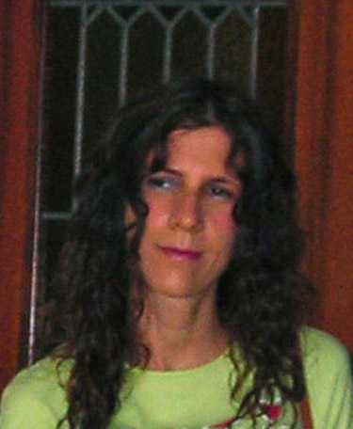
María José Achón Bruñén.
Doctora en Derecho Procesal. Autora de innumerables monografías y artículos jurídicos. Colaboradora habitual de las más reputadas editoriales. Galardonada con ocho prestigiosos premios jurídicos. Autora de temarios de oposiciones de funcionarios de justicia.

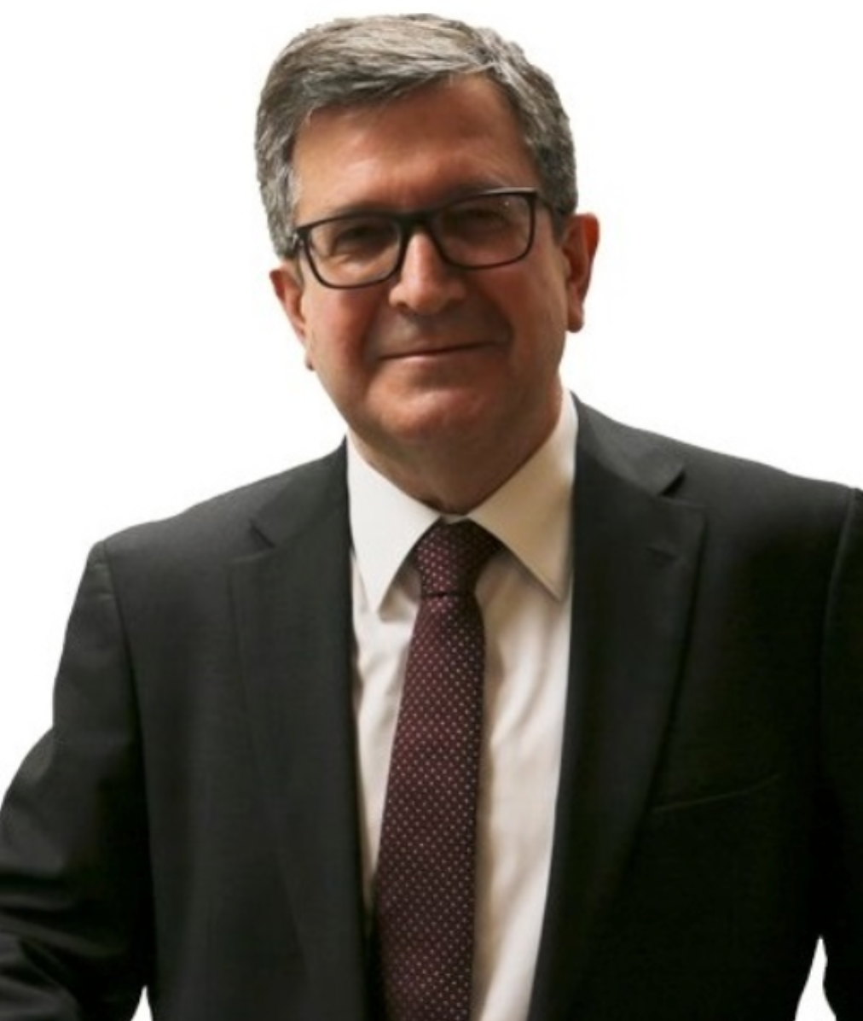
Fernando Zunzunegui Pastor.
Abogado especializado en regulación financiera. Ha sido presidente del Grupo de Expertos en Servicios Financieros de la Comisión Europea FIN-USE, asesor del Defensor del Pueblo en materia de regulación financiera. Ha participado como asesor legal en proyectos internacionales del Banco Mundial y del Banco Interamericano de Desarrollo (BID). Es doctor en Derecho y licenciado en Derecho y Ciencias Económicas por la Universidad Autónoma de Madrid, autor de diversas publicaciones sobre regulación del mercado financiero y colaborador habitual de la prensa económica. Es profesor de Derecho del mercado financiero en la Universidad Carlos III de Madrid.

Matilde Cuena Casas
Profesora Titular de Derecho Civil. Acreditada como Catedrática. Universidad Complutense. Especialista en materia de insolvencia de persona física. Ha realizado varias estancias de investigación en la Universidad de Harvard y en la Facultad de Derecho de la Universidad de Perugia. Miembro del Comité Científico de la Revista de Derecho Civil. Revisora experta de los trabajos presentados para la publicación en la Revista de Derecho Bancario y Bursátil, Anuario de Derecho Concursal e Indret.

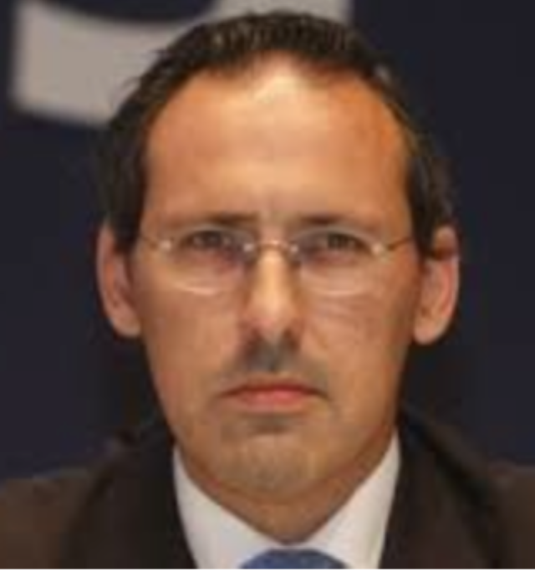
Eugenio Ribón Seisdedos
Abogado especialista en protección de consumidores y usuarios. Ha sido árbitro de la Junta Nacional de Arbitraje de Consumo, Consejero del Consejo General del Sistema Arbitral. Representante del Reino de España en el Grupo Europeo Consultivo de Consumidores de la UE. Representante de la Comisión Europea en el Diálogo de Consumo UE-Japón. Miembro de las Comisiones especializadas de Acceso a la Justicia, Servicios Públicos, Política Comunitaria y Competencia del Consejo Nacional de Consumidores y Usuarios. Consejero del Consejo Asesor de Telecomunicaciones y de la Sociedad de la Información. Colaborador honorífico de Universidad Complutense de Madrid. En la práctica forense ha intervenido en tribunales en algunas de las acciones más relevantes en defensa de los intereses generales de los consumidores desarrolladas en España.

Rosana Pérez Gurrea.
Abogada especialista en protección de consumidores y usuarios. Profesora del Máster de Abogacía de la Universidad Oberta de Catalunya (UOC). Colaboradora permanente de diversas publicaciones jurídicas y coautora del Blog del Consejo General de la Abogacía Española (CGAE) sobre Marketing y Comunicación. Galardonada con la Estrella de Oro del Instituto para la Excelencia Profesional.

Mateo Juan Gómez
Abogado de Bufete Buades. Secretario de la Agrupación de Jóvenes Abogados de Islas Baleares. Autor de varios artículos en materia de consumo, y del libro “Cómo recuperar el dinero entregado a cuenta para la compra de vivienda en construcción. Una visión práctica de la doctrina del TS relativa a la Ley 57/1968 y la LOE”, publicado en la editorial SEPIN. Colaborador de diversas publicaciones jurídicas. Premio extraordinario de carrera por la Universidad de las Islas Baleares (UIB). Premio Decano Miguel Frontera (V Edición) otorgado por el Iltre. Colegio de Abogados de las Islas Baleares. Premio Lectores Diario La Ley (II Edición).

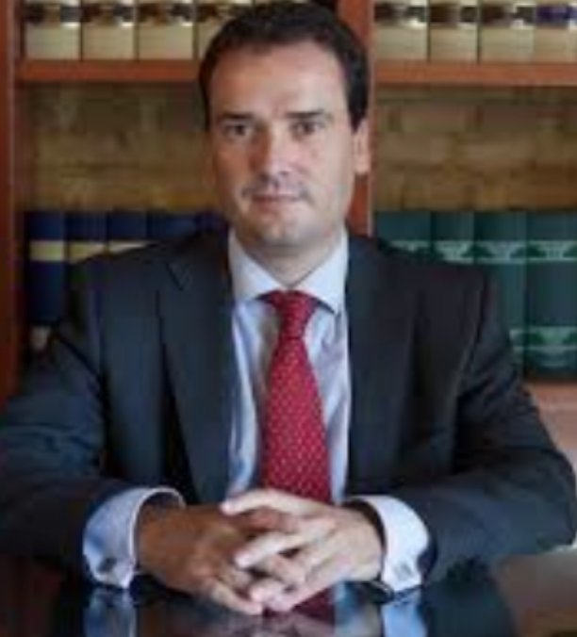
José María Salcedo Benavente.
Abogado del ICAV. Socio director del bufete “Ático Jurídico”. Especialista en la interposición de todo tipo de recursos contra liquidaciones y sanciones dictadas por la Administración Tributaria. Autor de la Guía Práctica para impugnar la plusvalía municipal tras la declaración de inconstitucionalidad (Editorial Sepín), conferenciante y colaborador habitual sobre temas de fiscalidad en medios de comunicación como Idealista, Cinco Días, ABC, Invertia, etc…

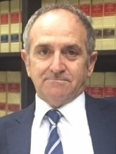

Jesús Sánchez García
Abogado ICAB. Ha sido miembro de la Comisión de Relaciones con la Administración y la Justicia (CRAJ), Vicepresidente de la Sección de Derecho Procesal (2009-2011) y Presidente de la Sección de Derecho Procesal (mayo 2016 a mayo 2017), Vicepresidente de la Comisión de Normativa y actualmente es Presidente de la Comisión de Normativa del ICAB. Autor de diversos artículos en materia de consumo. Galardonado con la Medalla al Mérito de la Abogacía.

ANEXO III:
INSCRIPCIÓN

 | Hasta el 31 de octubre | Después del 31 de octubre
SOCIOS AEDC* | Cuota Congreso 180 €  Cóctel opcional +25 € | Cuota Congreso 215 €  Cóctel opcional + 35 €
NO SOCIOS | Cuota congreso 260 €  Cóctel opcional +25 € | Cuota Congreso 295 €  Cóctel opcional + 35 €

La asistencia al Congreso incluye la asistencia a todas las ponencias, la entrega de un maletín con documentación variada, acreditación, diploma, cafés y la entrega de un Código de Consumo AEDC-SEPIN
-----------
*CUOTA DE SOCIO AEDC ANUAL: 30 €.

La cuota de socio incluye:

- Tarifa preferencial en la asistencia a Congresos de la AEDC

- Código de Consumo coedición AEDC – SEPIN (valorado en 50 €).

- Pack de bienvenida de suscripción on line a formularios procesales durante un año
(valorado en 120 €)

- Acceso gratuito a la Revista electrónica de Derecho del Consumo AEDC – SEPIN -doctrina, noticias jurídicas, jurisprudencia, formularios, reseñas bibliográficas.- (valorado en 50 €)

- Inclusión en la red de profesionales AEDC.

WEB: www.aedconsumo.es Twitter: @aedconsumo

COLABORAN:

